Механические резонансы в корпусах громкоговорителей
James Moir, M.I.E.E.[*]
Общеизвестно, что громкоговорители, совершенно одинаковые по конструкции и размерам корпуса, звучат по-разному только лишь потому, что корпуса выполнены из разных материалов. Звучание может отличаться, даже если два корпуса изготовлены из дерева одной и той же породы, но стенки ящика имеют разную толщину. По мере увеличения опыта становится очевидным, что даже аналогичные головки громкоговорителей в корпусах одной и той же конструкции, из одной и той же древесины, более того – изготовленные одним столяром, отличаются по звучанию. Ситуация интригующая, и эта проблема, которая интересовала меня в течение многих лет. По мере возможностей исследовались разные корпуса, и представляется заслуживающим внимания привести здесь всю информацию, собранную воедино. Хотя все проблемы еще никоим образом не решены.
Обычные кривые частотных характеристик слабо объясняют те различия в качестве звучания, о которых пойдет речь в ходе дальнейшей дискуссии. Заманчиво было бы объяснить субъективно воспринимаемые различия определенными отклонениями в измеренной характеристике. Например, что именно пик амплитудой в 1 дБ и шириной 20 Гц, расположенный в некоторой точке между 500 и 1000 Гц приводит к таким различиям в качестве звучания, которые будут очевидными в течение первых двух секунд сравнительного прослушивания. Такого рода предположения и выводы сделать настолько же легко, насколько трудно, почти невозможно их опровергнуть. На этом и основывается большинство рекламных уловок. Безусловно, различия в качестве могут отражаться на частотной характеристике, все же опыт подсказывает, что действительная причина часто бывает скрыта за значительным количеством недостоверной либо ненужной информации.
Очевидно, что корпус громкоговорителя окрашивает звук в процессе его прохождения от задней стороны диффузора до помещения прослушивания, и первый разумный подход состоит в том, чтобы предотвратить выход звука через непредусмотренные при проектировании отверстия или щели. Уровень звукового давления в обычной гостиной, создаваемый за счет излучения стенок типичного корпуса всего лишь примерно на 12 дБ ниже, чем от излучения диффузора, по крайней мере, в низкочастотной части диапазона. На отдельных частотах, где стенки корпуса имеют резонансы, звук, излучаемый корпусом, может даже превысить излучаемый диффузором.
Простейшая теория указывает, что ослабление звука перегородкой (в дБ) прямо пропорционально удельной массе материала (на единицу площади), из которого она изготовлена. Таким образом, если толщину стенок корпуса увеличить вдвое, то уровень звука, передаваемого через стенки, уменьшится только лишь на 6 дБ. Кирпичная кладка толщиной 11 см (4 ½ дюйма) обеспечивает ослабление около 35 дБ на частоте 250 Гц, которое с удвоением частоты увеличивается приблизительно на 6 дБ, достигая значения около 60 дБ на частоте 3 кГц. Это должно давать требуемую изоляцию и, хотя такая конструкция малопригодна для ящиков, кирпичные корпуса созданы многими любителями и, оказывается, дают очень хорошие результаты. В 1939 году Вест (West), рассматривая эту проблему, предложил использование корпусов, имеющих в стенках листы свинца между слоями войлока. Надо напомнить, что в то время цена свинца еще не достигла своего нынешнего (высокого) значения, поэтому конструкция была экономичной даже при использовании в сравнительно дешевом изделии.
Корпуса громкоговорителей почти всегда изготавливаются из дерева, и очевидно, что стенки из древесины с наибольшей плотностью будут давать наибольшее ослабление на единицу толщины. В таблице 1 перечислены плотности большинства пород древесины, интересных с точки зрения использования их для корпусов громкоговорителей. Эбеновое дерево, дуб и африканский тик, возможно, более пригодные для Индии и Африки, возглавляют список, а сосна находится в нижней части списка. Тем не менее, поскольку плотности перечисленных пород дерева отличаются менее чем в четыре раза, разница в величине ослабления составит всего лишь около 10 дБ.
Таблица 1.
Плотность различных пород древесины и искусственных материалов из нее.
Древесина | Плотность, кг/м3
Эбеновое дерево | 1400
Самшит | 1200
Тик | 1000
Дуб | 850
Красное дерево | 670
Сосна | 420
Фанера | 670-1400
Столярная плита | 670-850

Замечания относительно характеристик передачи панелей основаны на упрощенных теоретических предпосылках. Более детальные исследования показывают, что величина затухания любой панели падает до очень низких значений на частотах, соответствующих механическим резонансам панели. На частоте резонанса (и в ее ближайшей окрестности) амплитуда смещения панели велика, и она становится акустически прозрачной. Количество звуковой энергии, переданной через панель - функция амплитуды перемещения панели, которая, в свою очередь, зависит от механических потерь в материале; увеличение потерь уменьшает амплитуду вибраций и, таким образом, уменьшает количество звуковой энергии, передаваемой через панель. Таким образом, для того, чтобы гарантировать отсутствие хорошо выраженных панельных резонансов, возможно даже более важно выбирать древесину с высокими внутренними потерями, чем только лишь по критерию наибольшей плотности. Когда это соблюдено, то ослабление, вносимое стенками корпуса, соответствует теоретической зависимости – возрастает приблизительно на 6 дБ при удвоении массы поверхности или частоты сигнала. Когда деталь из древесины согнута, соседние волокна смещаются относительно друг друга, и на преодоление трения между волокнами требуется дополнительная энергия, которая рассеивается в виде тепла. Именно эти потери энергии демпфируют отдельные механические резонансы, которые характерны для не очень качественного корпуса. Трудно предсказать, какая древесина будет иметь наиболее высокие внутренние потери, поскольку они зависит от структуры дерева, а от значения плотности напрямую не зависят. Тем не менее, кажется вполне вероятным, что внутренние потери будут наиболее высокими у материалов с разнородной структурой, таких как фанера, мебельный щит и ДСП, в которых есть дополнительные потери на трение при перемещении смежных слоев материала.
В качестве величины, характеризующей внутреннее затухание, инженеры-механики привыкли использовать «коэффициент демпфирования» – натуральный логарифм отношения амплитуд последовательных циклов колебаний в вибрирующей системе. Инженеру-связисту более знакомо понятие добротности вследствие широкого применения во всех областях, связанных с настройкой цепей. В тестах амплитуда перемещения луча стандартизованных размеров была измерена электрическим методом, а добротность была определена через значения двух частот, на которых амплитуда составляла 70% от максимальной величины.
Исследуемые образцы древесины представляли собой полосы, один конец которых был закреплен в очень тяжелых станочных тисках таким образом, что остальная часть образца имела возможность свободно колебаться, подобно длинной консоли. Полоса приводилась в движение небольшим генератором колебаний, связанным с образцом около закрепленного конца, чтобы минимизировать влияние генератора на резонансную частоту планки. На незакрепленном конце устанавливался очень легкий ферритовый магнит, который при перемещении создавал в неподвижной катушке сигнальное напряжение, величина которого служила мерой амплитуды вибрации.
Таблица 2.
Добротность Q различных пород древесины и искусственных материалов
Материал | Q
Ramin | 40
Deal | 38
Дуб | 10-20
ДСП | 22-35
Фанера | 20-22

В таблице 2 приведены значения добротности Q, определенные вышеописанным образом для полдюжины образцов разных материалов. Эти данные подтверждают более раннее предположение, что искусственно созданные на основе древесины материалы имеют более высокие внутренние потери на единицу объема, чем цельные куски дерева. Хотя это и не отражено в данных, было отмечено, что искусственные материалы от образца к образцу дают более стабильные значения параметров. У большинства образцов добротность оказывается достаточно стабильной в частотном диапазоне до 1000 Гц, и, хотя точные измерения не производились, есть все основания полагать, что значения добротности будут стабильными и на частотах, превышающих 1000 Гц.
Таким образом, из всех протестированных образцов фанера оказалась наилучшим материалом для конструирования ящиков, при этом ДСП лишь незначительно хуже. Тем не менее, добротность переработанной древесины все же высока, и желаемые значения добротности могут быть достигнуты путем объединения материалов. Если требуется достичь определенной величины затухания, потери должны быть введены искусственно путем добавления дополнительных демпфирующих элементов к стенкам корпуса. Самый простой метод, состоящий в добавлении дополнительных ребер жесткости, имеет сразу два преимущества: резонансная частота панели повышается, что обычно бывает желательно; контакт между стенкой и дополнительным ребром жесткости вносит дополнительное затухание за счет потерь при относительном перемещении двух контактирующих поверхностей. С этой точки зрения является ошибкой использовать какой-либо клей для соединения стенки с ребром жесткости, поскольку это снижает потери на трение в месте контакта. Нескольких шурупов, завернутых без слишком большого усилия, значительно более эффективно обеспечат потери на трение, чем использование клея и множества гвоздей или шурупов. Поперечные скрепляющие элементы между противоположными стенками также дают существенное увеличение жесткости корпуса и значительное повышение характерных частот панелей, но, если концы распорок имеют небольшую площадь, то большого увеличения поглощения за счет дополнительных потерь в панелях не происходит. Применение ребер жесткости на стенках в сочетании с распорками между самими ребрами жесткости обеспечивает оба преимущества, описанных выше – увеличение резонансных частот и внутренних потерь.
Для того чтобы проиллюстрировать эти выводы, была измерена добротность задней панели корпуса для различных вариантов расположения крепежных шурупов. Панель, не будучи закрепленной к корпусу, имела Q около 50. При креплении панели это значение можно было изменить до любого в диапазоне между 7 и 20, располагая шурупы в разных местах и затягивая их с разным усилием. Более высокие величины Q получались, когда шурупы были закручены «от души». Небольшие прокладки под краями панели эффективно снижали резонансную частоту, но такой способ неприменим, поскольку корпус оказывается негерметичным. Даже небольшие утечки воздуха дают заметный эффект в том случае, если ящик имеет отверстие (например, порт фазоинвертора).
Нанесение на стенки корпуса слоя войлока или стекловолокна не оказывает какого-либо значительного влияния на вибрации панелей, за исключением тех случаев, когда этот слой находится под ребром жесткости. Абсорбирующие материалы обычно помещают в корпус, чтобы увеличить акустическое поглощение, но в этом случае при размещении поглотителя непосредственно на стенках его эффективность будет минимальной, поскольку колебательная скорость частиц воздуха возле стенки стремится к нулю. Эффективность в демпфировании как акустических, так и механических резонансов повышаются при размещении материала подальше от стенок, войлок (или стекловолокно) прихватывается или приклеивается небольшими «порциями» поперек распорок через небольшие промежутки вдоль стенок.
Конструкция корпуса может быть совершенно не резонирующей, если использовать «сандвичевую» структуру стенок, представляющую собой два слоя фанеры, между которыми находится слой поглощающего материала. Для этой цели подходят резина, неопрен и практически все волокнистые материалы. Требуемая величина Q достигается, если слой неопрена поместить между двумя листами фанеры; все слои скрепляются между собой несколькими болтами. Наличие трения между частицами делает сухой песок отличным поглощающим материалом, даже несмотря на его недостатки как конструкционного материала. Песок имеет дополнительное преимущество – высокую плотность и, за счет этого, низкую проводимость звука. Более того, песок - один из немногих материалов, который на практике вносит большее ослабление, чем можно предлагать, ориентируясь только на его плотность. Все же, несмотря на то, что сам по себе песок недорог, необходимость двухслойной конструкции сдерживает его широкое использование.
Опилки и древесная мука имеют аналогичные преимущества с точки зрения поглощения вибраций, и, хотя они не настолько эффективны, как песок, зато более удобны в использовании. Интересно отметить, что эти материалы были использованы как поглотители в многосекционных высокочастотных рупорах, сделанных из листового металла, использовавшихся в кинотеатральных системах озвучивания около двадцати пяти лет тому назад.
Панели из листового металла, используемые в производстве автомобилей и домашней кухонной утвари, известно всем автомобилистам, чрезвычайно склонны к резонансам, поскольку имеют добротность на один-два порядка больше, чем аналогичное значение для деревянных панелей. Это привело к тому, что были разработаны специальные материалы для демпфирования вибраций, которыми приклеивают к поверхности панели или окрашивают ее. Основой таких материалов служит битум или Bostic, а в качестве наполнителя используется асбестовое волокно или песок. Такая обработка очень эффективно уменьшает резонансные вибрации металлических панелей, но работает не всегда удовлетворительно на деревянных панелях, если, конечно, не нанесена очень толстым слоем, что экономически невыгодно. Мастика, смешанная с войлоком чрезвычайно эффективна против вибрации панелей, когда приклеена очень тонким слоем клея. Два или три слоя войлока более эффективны, чем один слой материала того же веса, особенно если слои приклеены к дереву и друг к другу не сплошным слоем клея, а нанесенным лишь в отдельных точках. При соответствующей обработке корпус из металла может быть сделан столь же «глухим», как хорошо спроектированный деревянный.
Стенками корпуса громкоговорителя может излучаться значительное количество акустической энергии. Для проверки соотношения излучаемой непосредственно громкоговорителем и корпусом мощностей в безэховой камере были измерены характеристики небольшого громкоговорителя (Axiette). Измерения «на оси» производились на расстоянии 1,4 м (4 фута 6 дюймов). Затем частотная характеристика была измерена с того же расстояния, но микрофон при этом находился сзади от колонки. Для устранения прямого излучения диффузор головки громкоговорителя при этом был заглушен при помощи поглощающей трубы длиной 1,5 м (5 футов). Эта труба изготовлена из 12 мм (1/2 дюйма) фанеры и имеет двойные стенки, находящиеся друг от друга на расстоянии 2,5 см (1 дюйм); пространство между ними заполнено сухим песком. Общее расположение показано на Рис. 1. Акустическое поглощение внутри трубы обеспечивается длинным клином из минеральной ваты. Звуковое излучение, выходящее наружу через поглощающую трубу оказывается незначительным по сравнению с излучением испытываемого корпуса.
Приведенные уровни соответствуют уровням интенсивности звука, измеренным на расстоянии 1,4 м (4 фута 6 дюймов) от корпуса относительно уровней, измеренных на оси громкоговорителя.
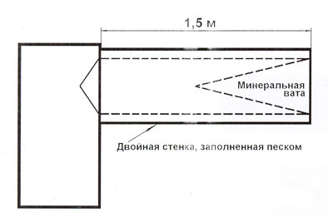
Рис. 1
Были исследовано звуковое излучение двух корпусов. Первый был собран из 6 мм (¼ дюйма) фанеры, второй - из 13 мм (½ дюйма) фанеры, оба корпуса имели одинаковые внутренние размеры. Корпус с более тонкими стенками продемонстрировал четыре выраженных пика в частотной зависимости излучения задней панели, как указано на Рис. 2.
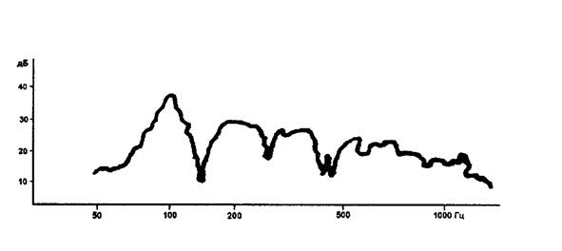
Рис. 2
Они перечислены в Табл. 3 с указанием уровня излучения относительно характеристики, измеренной с передней стороны громкоговорителя, расположенного в открытом пространстве.
Таблица 3.
Резонансные частоты корпусов громкоговорителя
Тонкостенный корпус |  | Толстостенный корпус
Частота, Гц | Уровень, дБ | Частота, Гц | Уровень, дБ
100 | -4 | 160 | -17
200 | -13 | 200 | -20
300 | -18 | 300 | -12
500 | -21

На частотах выше примерно 1 кГц отдача громкоговорителя превосходила излучение задней панели более, чем на 35 дБ. Ограничение полосы излучения ниже 1 кГц, похоже, характерно для деревянных корпусов. В большинстве ящиков объемом более 90-120 литров основные пики на графике излучения находятся на частотах ниже 500 Гц. Будет отмечено, что на частоте 100 Гц уровень «заднего» излучение всего лишь на 4 дБ, чем от собственно громкоговорителя. В табл. 3 представлены также данные об относительном уровне излучения корпуса с относительно толстыми стенками. В этом примере присутствует пик в районе частоты 300 Гц, но он был на 12 дБ ниже уровня излучения «передней» стороны.
Субъективно, отдача в области баса тонкогостенного корпуса более высокая, чем у толстостенного, что явно указывает на присутствие слегка задемпфированного резонанса. Это говорит о том, что, за счет продуманной конструкции можно улучшить «басовые» характеристики громкоговорителя с корпусом фиксированного размера, и в то же самое время снизить его стоимость – редкий случай, когда и «дешевле», и «лучше» одновременно. Такая техника должна использоваться очень аккуратно, поскольку, если речь идет о высококачественном громкоговорителе, то повышение звукового давления при помощи резонансов вполне вероятно может привести к тому, что звук в итого станет «рыхлым» и «дряблым». Это может произвести впечатление вначале, особенно если демонстрационная запись специально подобрана, но по мере дальнейшего прослушивания обычно возникает субъективное отторжение.
Панельные резонансы должны устраняться по нескольким причинам. На резонансной частоте панель акустически прозрачна, но при этом могут возникать другие, более тонкие эффекты в звуковом качестве. Как только на панель воздействовал звуковой импульс, она продолжает вибрировать на своей собственной частоте, причем амплитуда вибрации уменьшается по экспоненциальному закону, определяемому резонансной частотой и Q панели. В этом отношении это похоже на «одномерный» эквивалент затухания звуковой энергии в помещении, в действительности резонансы комнаты возникают в трех ортогональных плоскостях. Резонансная частота f, добротность Q, и время, необходимое для того, чтобы амплитуда колебаний панели уменьшилась на 60 дБ (время реверберации T₆₀), относятся между собой согласно простой формулы:
Таким образом, время реверберации панели, имеющей Q порядка сотни и резонанс на частоте 100 Гц, составляет 2.2 секунды, а если резонанс - на частоте 800 Гц, с тем же Q время реверберации будет только 0.25 с. Типичная гостиная современной конструкции имеет время реверберации около 0.5 с. Возможно, разумно будет напомнить, что время реверберации корпуса должно быть ниже, чем комнаты, хотя это утверждение экспериментально пока полностью не подтверждено. Исходя из этого предположения, панели следует демпфировать так, чтобы Q было ниже примерно 15 на частоте 100 Гц, и 100 – на 1000 Гц. Существующие фанерные конструкции имеют Q около 50 на 1000 Гц, которое остается довольно стабильным и во всем более низкочастотном диапазоне. Измерения показывают, что полностью собранные корпуса традиционной конструкции могла иметь значение Q между 20 и 50, и при этом с десяток панельных резонансов ниже частоты 500 Гц.
Следует напомнить, что резонанс панели может возбуждаться сигналом, имеющим частотную компоненту около резонансной частоты. Соответственно, энергия, переизлученная панелью в виде звука будет иметь частоту резонанса, а не исходного сигнала. Там, где есть две панели, имеющие близкие резонансные частоты, переизлученный звук будет иметь еще одну компоненту отличающейся частоты. Аналогичные явления получили название «волчьих нот», характеризующих звучание дешевой скрипки.
Возбуждение стенок корпуса происходит двумя путями: механическим, напрямую от головки громкоговорителя через крепежные элементы и акустическим, через воздух, находящийся внутри ящика.
Практически ничего нельзя сделать, чтобы значительно уменьшить акустическое возбуждение панелей. Обработка ящика звукопоглощающими материалами даст некоторое уменьшение на частотах выше 400 Гц, но как раз на таких частотах резонанс панелей редко является проблемой.
Прямое механическое возбуждение корпуса и, особенно, панели, на которой монтируется головка, может создавать серьезные трудности на частотах ниже 500 Гц. Непосредственно переданная вибрация может быть минимизирована использованием тяжелой монтажной панели, на которой устанавливается излучатель, а также при помощи таких изолирующих средств как кольцо резины между корзиной головки и монтажной панели. Крепежные винты не должны непосредственно касаться корзины динамика, резиновые шайбы должны быть установлены между болтами и излучателем, а также самой панелью. Эти меры уменьшают прямую передачу вибраций на величину от 10 до 20 дБ на частотах значительно более высоких, чем та, на которой сам динамик резонирует на таком креплении. Нужно обязательно иметь в виду, что такой монтаж не должен приводить к утечкам воздуха по «ободку» громкоговорителя.
Дальнейшее ослабление непосредственно передаваемой вибрации может быть достигнуто, если монтажную панель закрепить к корпусу через упругие элементы. Но эффективно это только в том случае, когда масса самой панели сравнима с массой динамика. Упругий монтаж, обеспечивающий отсутствие утечек, обеспечивается при помощи слоя войлока толщиной 2,5 см (1дюйм) и дает существенное улучшение характеристик удачно спроектированного корпуса.
Очевидно, что изучение механической конструкции корпусов является очень полезным делом. Несомненно, что можно существенно повысить отдачу громкоговорителя в низкочастотной области, используя панели корпуса в качестве дополнительной, помимо диффузора, излучающей поверхности. Но такие решения не настолько просты, как может показаться на первый взгляд.

Теория резонансов корпусов громкоговорителей

James K. Iverson

Введение
Наиболее распространенная система громкоговорителя состоит из одной или нескольких головок прямого излучения, смонтированных на одной из панелей корпуса прямоугольной формы. Все компоненты этой системы вносят вклад в итоговое качество звучания. Ранее были опубликованы достойные внимания исследования параметров головок, объемов корпуса и характеристик кроссоверов. Цель данной публикации - представить некоторые рассуждения относительно рационального проектирования панелей корпусов.
Резонансы корпусов могут создавать проблемы при звуковоспроизведении. Тем не менее, теоретические изыскания в области рационального проектирования панелей довольно ограничены. Таппан и Муар изучали проблему, и на их работы в ходе дальнейшего изложения будут даваться ссылки.
Стенки корпусов громкоговорителей выполняют конструктивную функцию в качестве несущего элемента для динамиков, эстетическую функцию создания благоприятного впечатления от внешнего вида, а также акустическую функцию обеспечения воздушной «пружины» позади диффузора излучателя и противодействия распространению звука, излучаемого задней стороной диффузора. К сожалению, стенки корпуса под влиянием внешних воздействий сами по себе могут начать вибрировать и выступать в роли акустических излучателей, что, скорее всего, изменит предполагаемые характеристики системы. Возбуждение стенок может происходить несколькими способами, наиболее важные из которых:
- • вибрация вследствие изменения давления воздуха в ящике,
- • вибрация через противодействующую силу от динамика,
- • вибрация от перемещения других панелей.

Вибрация от изменения давления воздуха
Каждая стенка корпуса работает, во многом, как пластина, на которую действует равномерная нагрузка от давления воздуха в ящике с частотой возбуждения, определяемой головкой. На определенной критической частоте пластина имеет основной резонансный отклик к этой нагрузке, и, несомненно, будет также резонировать на некоторых более высоких частотах. Вибрации панелей являются хорошо изученным предметом, существуют формулы для вычисления основных гармоник прямоугольных пластин, имеющих однородную структуру, с жестко зафиксированными или свободно опертыми краями.
,
где
f_{S.S.} – основная частота колебаний пластины со свободно опертыми краями;
f_{c.} – основная частота колебаний пластины с жестко зафиксированными краями;
a, b – длина и ширина пластины;
ρ - удельная масса панели на единицу площади;
E – модуль упругости;
h – толщина;
ν - коэффициент Пуассона (отношение продольной и поперечной деформаций).

Таппан показывает экспериментально определенные частоты для стальных пластин в сочетании с разными вариантами распорок. Чтобы проверить пригодность предыдущих формул, по ним были рассчитаны основные частоты для трех прямоугольных панелей из примеров, изученных Таппаном. Сравнение теоретически рассчитанных значений частот и результатов экспериментов приведено на рис. 1.

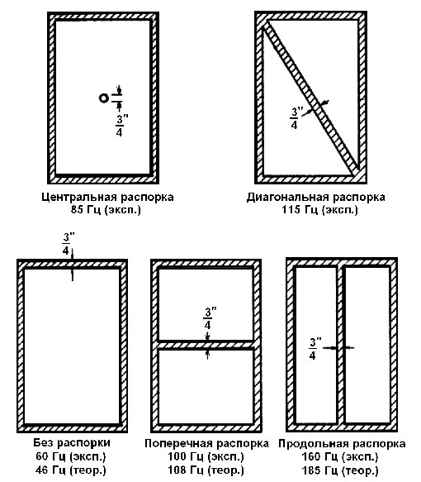
Рис. 1

В результате расхождение составляет примерно 20 %, что, как ни странно, только подтверждает хорошую согласованность между результатами, учитывая не слишком точное знание граничных условий. Программа затем была использована, чтобы рассчитать данные для графиков на рис. 2, на которых показана зависимость основной частоты колебаний от длины панелей для различных соотношений длины к ширине. Толщина панелей из ДСП составляет ½ и ¾ дюйма.

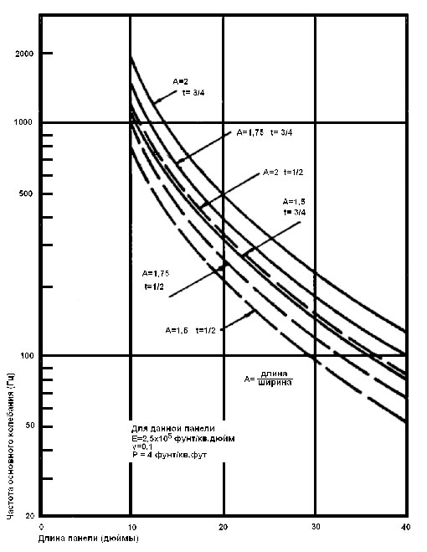

Рис. 2

Более высокие резонансные частоты в силу нескольких причин обычно не создают проблем. Во-первых, форма колебаний на более высоких частотах в общем случае требует таких условий, когда разные части стенки движутся в противоположных направлениях. Колебания такой формы достаточно тяжело возникают под действием равномерно распределенного давления внутри корпуса, кроме того, при таких режимах наружу излучается существенно меньше звука вследствие эффекта «местного» акустического короткого замыкания и меньшей площади колеблющейся поверхности. Рис. 3 иллюстрирует форму поверхности жестко зафиксированной прямоугольной пластины в узловых точках для нескольких режимов колебаний.

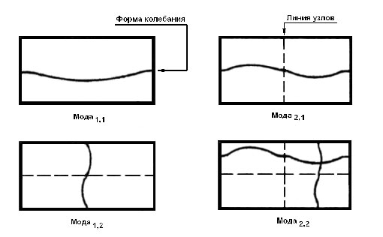
Рис. 3

Лейсс обсуждает возможность того, что в квадратных пластинах со свободно опирающимися краями колебания на частоте второй гармоники могут возникать одновременно «парами» в разных частях пластины. Амплитуда этих колебаний становится функцией начальных условий и может различаться. Следовательно, возникает мысль о том, что панели квадратной формы использовать не рекомендуется.
Для проверки данных рис. 2 был изготовлен пробный корпус объемом 5000 куб. дюймов (~82 л.), верхняя, нижняя и боковые стенки которого сделаны из фанеры толщиной ¾ дюйма, отделанной шпоном древесины грецкого ореха, задняя панель выполнена из ДСП толщиной ½ дюйма, а передняя – из ДСП толщиной ¾ дюйма. Для тестирования внутрь этого корпуса поместили громкоговоритель меньшего размера. Маленький громкоговоритель механически развязан от большого посредством «подушки» из гофрированной бумаги и подключен к генератору, как показано на рис. 4.

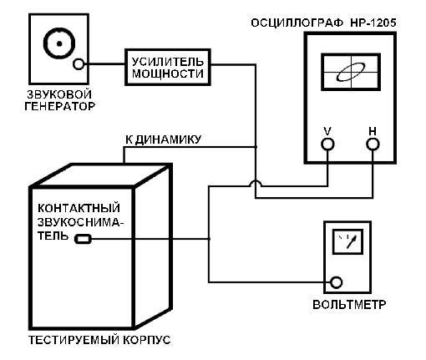
Рис. 4

Также рис. 4 иллюстрирует использование контактного звукоснимателя (применяются в акустических гитарах), лампового вольтметра и осциллографа для измерения относительного смещения панелей. При помощи фигур Лиссажу на экране осциллографа можно определить изменение фазы смещения панели, как это происходит при перемещении звукоснимателя по линиям узлов.
Первый резонанс был обнаружен у задней стенки на частоте 120 Гц. Полудюймовая задняя панель была размером 28 на 16 дюймов, и по данным рис. 2 можно предсказать резонанс на частоте приблизительно 138 Гц. Второй резонанс был найден на частоте 180 Гц, а основная частота передней панели по данным рис. 2 оценивается в 200 Гц. Дополнительные резонансы возникали на частотах 315 Гц, 386 Гц, 400 Гц и далее вплоть до частоты 1200 Гц. В диапазоне частот выше 1200 Гц наблюдались очень небольшие колебания корпуса. Это подтверждает, что моды с более высокими частотами возбуждаются труднее. Предполагалось, что основные резонансные частоты для боковой и верхней панелей будут составлять примерно 440 и 500 Гц. Измерения же контактным звукоснимателем показывают, что резонансы возникают на частотах 386 Гц и 400 Гц для боковой и верхней панелей соответственно. Трудность в определении подлинных значений для констант, описывающих свойства материала (в данном случае – фанеры, которая имеет не гомогенную структуру), вносит свой вклад в заметные расхождения между результатами теоретических расчетов и экспериментальными данными.
Амплитуда давления воздуха в ящике может быть исследована при помощи теории, разработанной Смоллом. Объединение его формул дает:
,
где
p_{B} – среднеквадратичное значение давления воздуха в ящике
V_{B} – объем ящика
ρ - плотность воздуха
c – скорость звука в воздухе
P_{A} – излучаемая мощность
ω - циклическая частота в установившемся режиме

Эта формула была введена в программу, и на рис. 5 представлены кривые зависимости давления от частоты для ящиков разных объемов.

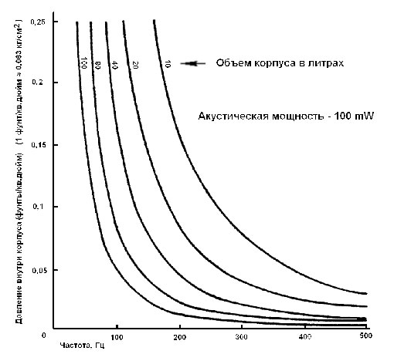
Рис. 5

Изучение рис. 5 также поддерживает идею о том, что увеличение основных резонансных частот панелей выше 500 Гц может устранять вибрации стенок, поскольку давление в корпусе падает до очень небольших значений. В результате этого уменьшается амплитуда вибраций и, соответственно, излучаемая акустическая энергия.

Вибрации, возникающие из-за силы противодействия динамика
Анализ передней панели громкоговорителя, которая несет на себе динамики, представляет собой гораздо более сложную задачу, нежели для боковых или задней стенок. Мы имеем прямоугольную пластину с отверстием посередине, а также закрепленной там же дополнительной массой (самого излучателя). Пластина испытывает те же нагрузки, которые обсуждались выше, и, кроме них, еще и действие «реактивной» силы динамика. Самое важное, что мы здесь видим применение закона Ньютона, согласно которому всякое действие вызывает противоположную реакцию точно такой же величины. Сила, перемещающая диффузор, обязательно создает противодействие, которое и оказывает дополнительную нагрузку на переднюю панель. Более того, головка сама по себе имеет свою жесткость и массу, которые, в общем случае, отличаются от свойств материала, вырезанного из панели для монтажа динамика. Для исследования этой проблемы десятидюймовый низкочастотник Jensen с массой подвижной системы 20 граммов был смонтирован в центре ¾-дюймовой передней панели вышеописанного корпуса объемом 82 л. При помощи контактного звукоснимателя резонанс вновь был обнаружен на частоте примерно 120 Гц (соответствующей резонансной частоте задней стенки). Однако, второй резонанс (соответствующий основному передней панели), переместился по частоте с 180 Гц до 130 Гц. Несомненно, что с отверстиями для твитеров и портами, теоретическое предсказание резонансной частоты передней стенки становится чрезвычайно трудным, если не невозможным. Говоря в общем, отверстие уменьшает жесткость панели и, соответственно, снижает ее резонансную частоту так же, как и дополнительная сосредоточенная масса по центру.

Вибрации от перемещения других панелей
В ходе экспериментов, описанных выше, было замечено, что когда одна панель корпуса вибрирует на резонансной частоте, сильные вибрации наблюдаются также и у остальных стенок. Хотя мы анализировали панели корпуса как отдельные пластины, на практике они не разделены, а, напротив, прочно соединены друг с другом по углам корпуса. Возможно возникновение таких мод, которые «задействуют» сразу две и более стенки. Тем не менее, предыдущие исследования поддерживают вывод, что частоты основных резонансов отдельных панелей наиболее критичны для корпуса в целом. На средних частотах (скажем, от 500 до 1000 Гц для исследованного нами корпуса) некоторые «смешанные» резонансы, затрагивающие более одной панели, несомненно, присутствовали, но их наличие было признано нестабильным.

Дополнительные замечания
Существуют и другие элементы, влияющие на вибрации стенок окончательно изготовленного корпуса. Они включают в себя демпфирование, внутреннее поглощение и дополнительные ребра жесткости.
Демпфирующий эффект присущ всем материалам и варьируется в широких пределах. Следует обратить внимание на два результата от демпфирования. «Затягивание», или стремление стенок продолжать вибрировать на резонансной частоте после того, как исчезла вызвавшая вибрацию сила, предотвращается или уменьшается высоким демпфированием материала панели. Также демпфирование ведет к снижению вибраций панелей и, следовательно, уменьшению интерференции между переизлученной стенкой акустической энергией и предполагаемым выходным сигналом громкоговорителя. Муар [статья в предыдущем номере М12В] обсуждает демпфирующие характеристики древесины разных пород.
Внутреннее поглощение обеспечивается путем заполнения корпуса звукопоглощающими материалами, такими как стекловата или покрытия стенок корпуса этими же материалами. Таппан показывает, как подобный звукопоглощающий материал может уменьшить резонансный отклик панелей. Несмотря на это, снижение на 1 дБ или около того, достигнутое Таппаном, нельзя признать слишком уж значительным, и во многих случаях заполнение корпуса стекловатой не дает такого ощутимого улучшения, как это порой рекламируется.
Ребра жесткости представляются наиболее эффективным из простых способов уменьшения резонансных эффектов. Принимая во внимание рис. 1, можно заметить, что ребро жесткости, выполненное вдоль длинной стороны панели, действует весьма эффективно и дает увеличение резонансной частоты в 2,5-3 раза по сравнению с панелью без таких элементов. По рис. 2 можно определить, что, если максимальное расстояние между ребрами жесткости уменьшить до 25 сантиметров, то основные резонансные частоты панели поднимутся выше 1000 Гц.
Относительно грамотного размещения ребер жесткости и переборок следует сделать несколько замечаний. Стенки корпуса, идентичного протестированному ранее, были дополнительно укреплены планками из сосны сечением 25 х 50 мм, прикрученными шурупами длиной 25 мм с интервалом между ребрами жесткости 75 мм. Планки устанавливались длинной стороной перпендикулярно панели. Резонансные частоты возросли лишь слегка (на 10-20 Гц). Это подчеркивает, что ребра жесткости должны быть намного более жесткими на изгиб, и, поскольку условия закрепления краев стенки являются наиболее важными, желательна и более высокая жесткость на кручение. Предполагается также, что возможно использование алюминиевых или стальных элементов корпуса, хотя это еще не было исследовано экспериментально.
В заключение следует заметить, что основные резонансные частоты пропорциональны квадратному корню жесткости панели, деленному на массу панели на единицу площади. Это предполагает, что, используя очень жесткий и одновременно легкий материал, можно увеличить основную частоту за пределы «проблемной области». Использование легких панелей «сэндвичевой» конструкции, как предлагает Таппан, может выполнить эту задачу еще лучше, хотя, опять же, пока не получило подтверждения на практике.

Выводы
Первичная проблема вибраций корпуса вызвана резонансами его стенок. Если подобный резонанс возникает на относительно высоких частотах (выше 1000 Гц), вибрации оказываются незначительными.
Конструкторам корпусов доступны два параметра – свойства материала и размеры панелей. Для увеличения резонансных частот панелей следует выбирать легкие и жесткие материалы, причем размеры неукрепленных участков нужно стараться сокращать до минимума путем грамотного использования ребер жесткости. Вторым способом уменьшения резонансов является использование звукопоглощающего наполнителя или обивки им стенок, а также применение для панелей материалов с высоким демпфированием. Высокое демпфирование предотвращает возникновение «послезвучий» корпуса.

JAES, April 1973, Vol. 21, # 3, p.p. 177-180

[*] Goodmans Industries Ltd.

